PRORAČUNSKI VODIČ ZA GRAĐANE ZA 2022. GODINU

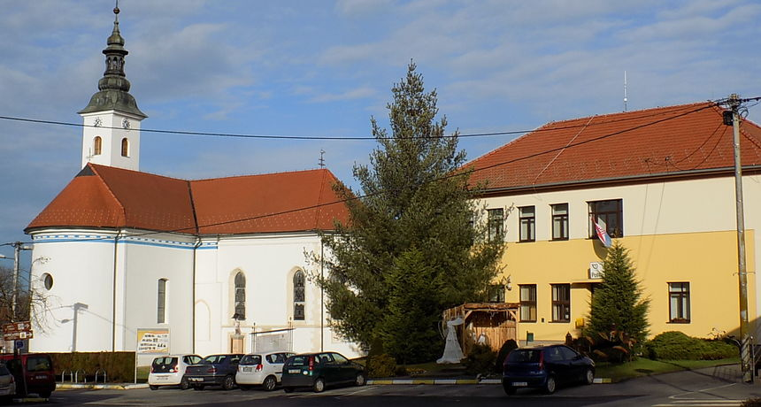

OPĆINA SVETI MARTIN NA MURI
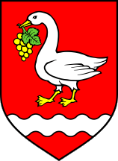

SVETI MARTIN NA MURI

OPĆENITO O OPĆINI SVETI MARTIN NA MURI

Općina Sveti Martin na Muri nalazi se u sjevernom dijelu Međimurske Županije te je u Žabniku i najsjevernija točka Republike Hrvatske. Graniči sa susjednim Općinama Štrigova, Selnica i Gradom Mursko Središće , a na sjeveru, 9 km granica Općine poklapa se s državnom granicom prema Republici Sloveniji.
Općina Sveti Martin na Muri formirana je kao zasebna teritorijalna jedinica i jedinica lokalne samouprave 1993. godine s naseljima: Sveti Martin na Muri, Brezovec, Žabnik, Jurovec, Marof, Vrhovljan, Lapšina, Čestijanec - Bukovje, Gradiščak, Kapelščak, Gornji Koncovčak, Grkaveščak, Jurovčak i Toplice Sveti Martin.

❖ Površina općine: 25,25 km²
❖ Broj stanovnika: 2.605 ( popis iz 2011.g )
❖ Načelnik Općine Sveti Martin na Muri: Martin Srša
❖ Predsjednik Općinskog vijeća: Ivica Kutnjak

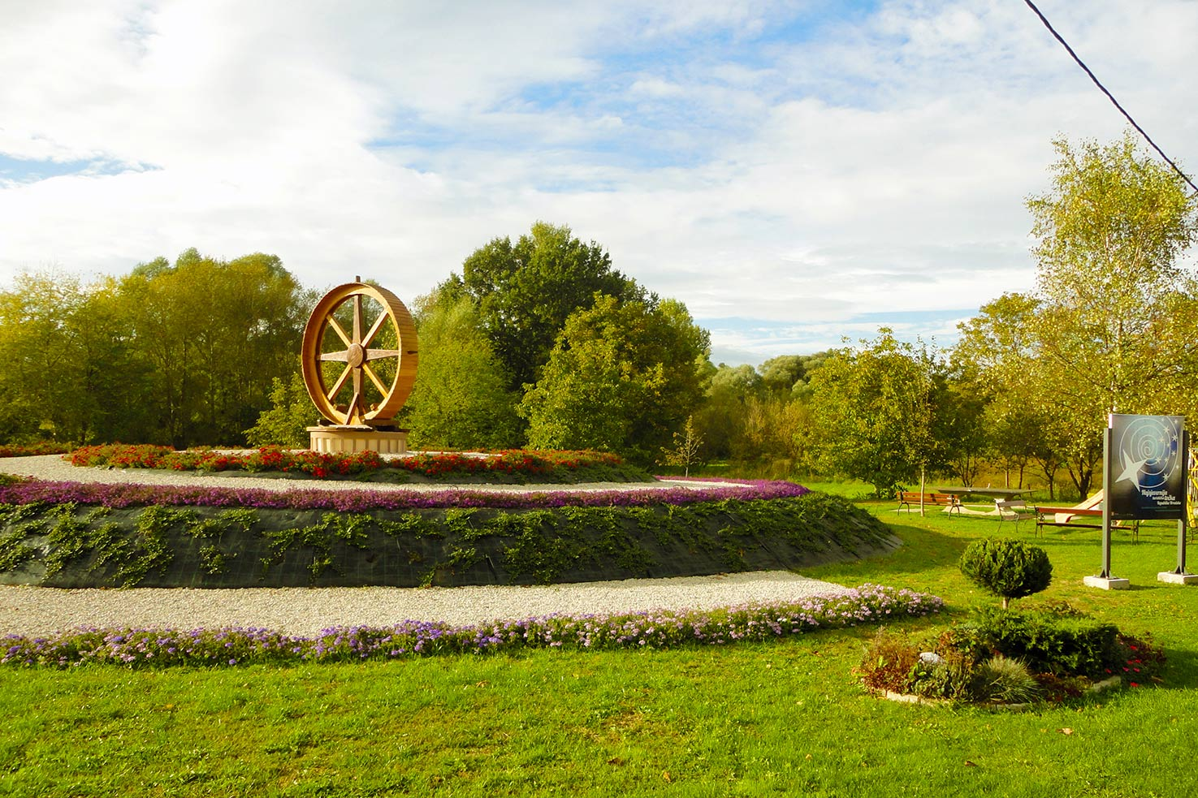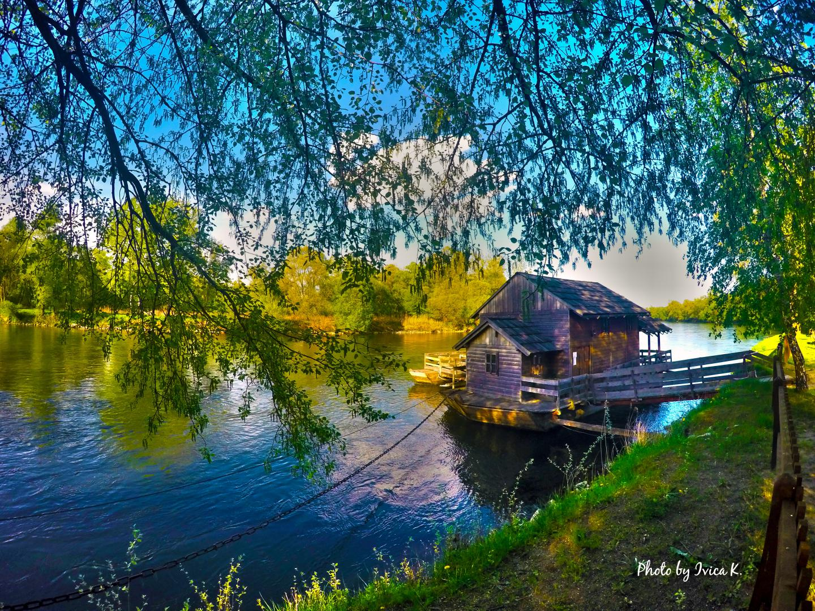
OPĆINA SVETI MARTIN NA MURI
OPĆINSKO VIJEĆE
OPĆINSKI NAČELNIK
JEDINSTVENI UPRAVNI ODJEL
MJESNI ODBOR LAPŠINA
MJESNI ODBOR JUROVČAK
MJEŠTANI

Slika 1: Struktura Općine Sv. Martin na Muri

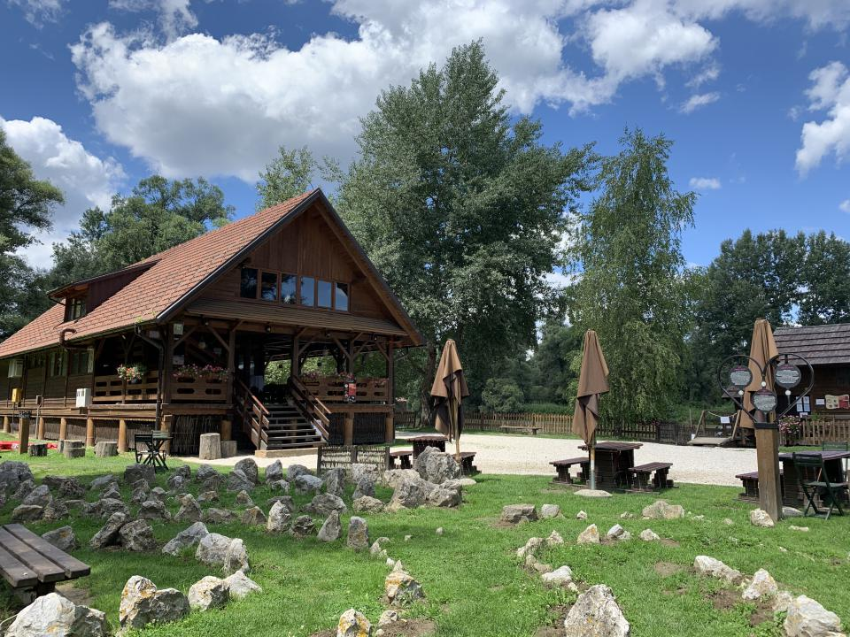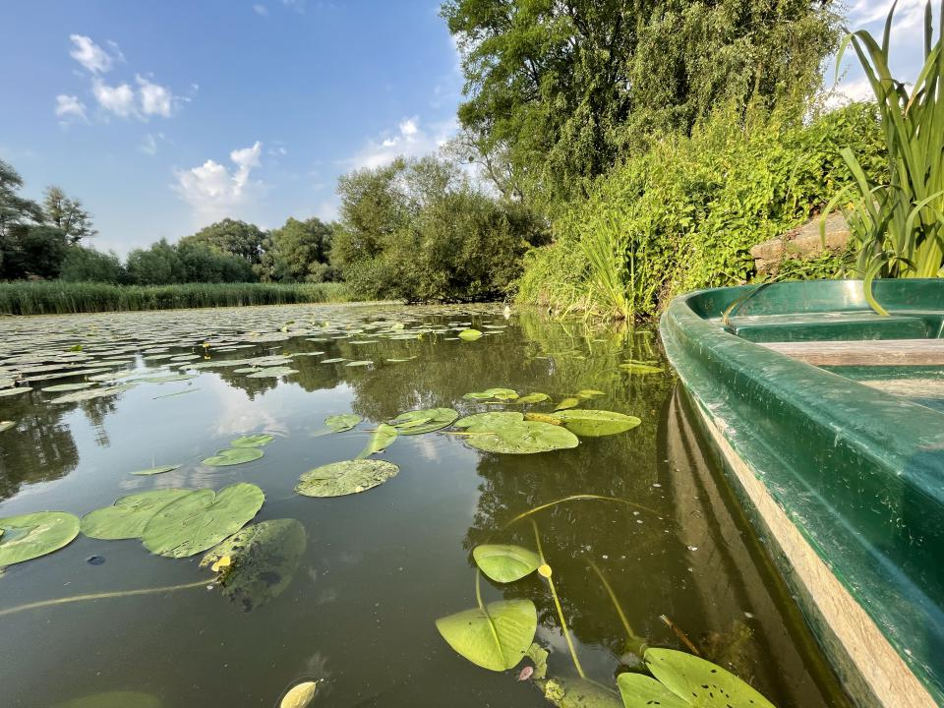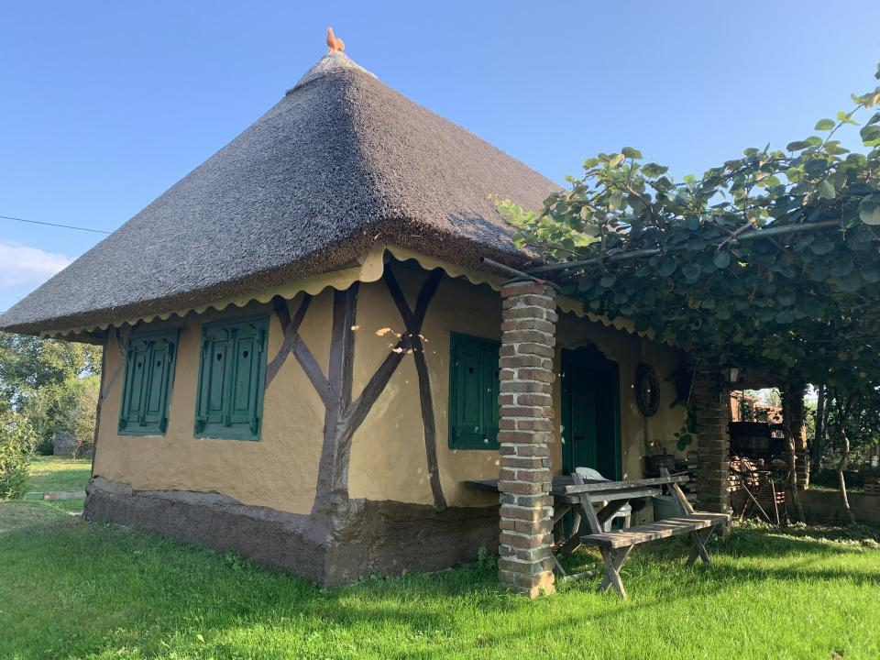

OPĆENITO O PRORAČUNU

Poštovane mještanke i mještani Općine Sveti Martin na Muri ,
Pred Vama se nalazi „ Proračun u malom „ Općine Sv. Martin na Muri za 2022.godinu putem kojeg Vam želimo na slikovit i razumljiv način prikazati programe i projekte u koje se planiraju utrošiti proračunska sredstva Općine Sv. Martin na Muri.
Općinski proračun složeni je financijski dokument, te se ovim vodičem želim na jednostavan i razumljiv način dati uvid u temeljne proračunske pojmove, općinske prihode i rashode, projekte i aktivnosti.
Kako bismo Vam omogućili transparentan uvid u plan utroška proračunskih sredstava izradili smo ovaj proračunski vodič čija je svrha da Vam što više olakša razumijevanje temeljnih proračunskih pojmova te pruži pregled planiranih aktivnosti i projekata u 2022. u skladu sa utvrđenim ciljevima razvoja Općine Sv. Martin na Muri svrha ovog vodiča, osim povećanja transparentnosti rada Općine i informiranja mještana o načinu raspolaganja javnim sredstvima je i povećanje interesa javnosti za općinske aktivnosti i projekte te u konačnici i njenoj većoj uključenosti u proračunski proces Općine. Prije svega, cilj nam je ostvariti zacrtane infrastrukturne projekte, od kojih su neki novi, a neki započeti u ranijim godinama, kao i socijalne programe.
Na kraju, otvoreni smo za sve sugestije i prijedloge temeljem kojih bismo realnije mogli sagledati želje i potrebe naših mještana

Općinski načelnik
MARTIN SRŠA

PRORAČUN
Proračun je jedan od najvažnijih dokumenata koji se donosi na razini jedinica lokalne i područne (regionalne) samouprave.
Proračun je temeljni financijsko-planski akt kojim se procjenjuju prihodi i primici te utvrđuju rashodi i izdaci jedinice lokalne i područne (regionalne) samouprave za jednu proračunsku godinu.
Uz Proračun donose se i projekcije prihoda i primitaka te rashoda i izdataka za sljedeće dvije godine.
Proračunska godina počinje 01. siječnja i traje do 31. prosinca kalendarske godine.

Prilikom izrade Proračuna potrebno je voditi računa o sljedećim načelima:
1) načelo uravnoteženosti
2) načelo jedne godine
3) načelo jedinstva i točnosti
4) načelo univerzalnosti
5) načelo specifikacije
6) načelo transparentnosti
7) načelo dobrog financijskog upravljanja

Svi propisi vezani uz Proračun regulirani su Zakonom o proračunu („Narodne novine“ broj 87/08,136/12, 15/15).Proračun donosi predstavničko tijelo, odnosno Općinsko vijeće. Prema Zakonu o proračunu (u daljnjem tekstu: Zakon) Proračun se mora donijeti najkasnije do kraja prosinca tekuće godine za iduću godinu, a prema prijedlogu kojeg utvrđuje općinski načelnik i dostavlja predstavničkom tijelu do 15. studenog tekuće godine.
Ukoliko se Proračun ne donese u roku, nastupa privremeno financiranje, raspuštanje Općinskog vijeća te slijede prijevremeni izbori za općinsko vijeće i općinskog načelnika.
Proračun nije statičan akt već se sukladno Zakonu može mijenjati tijekom godine. Takva promjena se naziva rebalans Proračuna, odnosno izmjene i dopune proračuna. Procedura donošenja rebalansa Proračuna ista je kao i kod donošenja Proračuna. Sve izmjene i dopune Proračuna predlaže načelnik, izrađuje ga Jedinstveni upravni odjel, utvrđuje ga Odbor za financije i proračun, a donosi ga Općinsko vijeće. Proračuni i izmjene i dopune objavljuju se u Službenom glasniku Međimurske županije i službenim web stranicama Općine Sveti Martin na Muri www.opcina.svetimartin.hr

STUKTURA PRORAČUNA
Proračun Općine Sv. Martin na Muri sastoji se od tri dijela:
• Opći dio Proračuna – Račun prihoda i rashoda i Račun financiranja,
• Posebni dio - sastoji se od plana rashoda i izdataka proračunskih korisnika
iskazanih po vrstama, raspoređeni u programe koji se sastoje od aktivnosti i projekata,

PRORAČUN OPĆINE SV.MARTIN NA MURI
OPĆI DIO
Račun prihoda i rashoda
Račun financiranja
POSEBNI DIO
Plan rashoda i izdataka

Slika 2: Struktura Proračuna Općine Sv. Martin na Muri

Proračunska klasifikacija – sustav prikazivanja proračunskih prihoda i rashoda po određenim kriterijima, a razlikuju se:
❖ ORGANIZACIJSKA
❖ PROGRAMSKA
❖ FUNKCIJSKA
❖ EKONOMSKA
❖ LOKACIJSKA
❖ IZVORI FINANCIRANJA

- Članak 21. Zakona o proračunu

TROŠENJE NOVCA IZ PRORAČUNA

Novac iz proračuna troši se na:

PRIHODI OD IMOVINE – na kapitalna ulaganja
KOMUNALNI DOPRINOS – izgradnja nerazvrstanih cesta, izgradnja groblja, izgradnja javne rasvjete, izgradnja javnih površina
NENAMJENSKI PRIHODI – javne potrebe, materijalni rashodi općine
KOMUNALNA NAKNADA – održavanje javnih površina, održavanje nerazvrstanih cesta, održavanje javne rasvjete, održavanje čistoće javnih površina, odvodnja atmosferskih voda

STRUKTURA PRIHODA I RASHODA PRORAČUNA OPĆINE SV.MARTIN NA MURI - 2022.

- PRIHODI PRORAČUNA

 | PRIHODI POSLOVANJA | IZNOS U KUNAMA | INDEKS %
61 | PRIHODI OD POREZA | 3.026.000,00 | 27,47
63 | POMOĆI IZ INOZEMSTVA I OD SUBJEKATA OPĆEG PRORAČUNA | 6.433.000,00 | 58,40
64 | PRIHODI OD IMOVINE | 490.200,00 | 4,45
65 | PRIHODI OD UPRAVNIH I ADMINISTRATIVNIH PRISTOJBI, PRISTOJBI PO POSEBNIM PROPISIMA I NAKNADA | 990.500,00 | 8,99
66 | PRIHODI OD PRODAJE PROIZVODA I ROBE TE PRUŽENIH USLUGA I PRIHODI OD DONACIJA | 55.000,00 | 0,50
68 | KAZNE, UPRVNE MJERE I OSTALI PRIHODI | 1.000,00 | 0,01
 | PRIHODI OD PRODAJE NEFINENCIJSKE IMOVINE
71 | PRIHODI OD PRODAJE NEPROIZVEDENE DUGOTRAJNE IMOVINE | 10.000,00 | 0,09
72 | PRIHODI OD PRODAJE PROIZVEDENE DUGOTRAJNE IMOVINE | 10.000,00 | 0,09
 | UKUPNO | 11.015.700,00 | 100,00

Slika 3: Struktura prihoda Proračuna Općine Sv. Martin na Muri za 2022.g.

- RASHODI PRORAČUNA

 | RASHODI POSLOVANJA | IZNOS U KUNAMA | INDEKS %
31 | RASHODI ZA ZAPOSLENE | 792.700,00 | 6,33
32 | MATERIJALNI RASHODI | 1.649.100,00 | 13,18
34 | FINANCIJSKI RASHODI | 21.500,00 | 0,17
35 | SUBVENCIJE | 15.000,00 | 0,12
36 | POMOĆI DANE U INOZEMSTVO I UNUTAR OPĆEG PRORAČUNA | 1.001.030,00 | 8,00
37 | NAKNADE GRAĐANIMA I KUĆANSTVIMA NA TEMELJU OSIGURANJA | 241.500,00 | 1,93
38 | OSTALI RASHODI | 3.141.200,00 | 25,1
0 | RASHODI ZA NABAVU NEFINENCIJSKE IMOVINE
42 | RASHODI ZA NABAVU PROIZVEDENE DUGOTRAJNE IMOVINE | 5.593.670,00 | 44,69
45 | RASHODI ZA DODATNA ULAGANJA NA NEFINANCIJSKOJ IMOVINI | 60.000,00 | 0,48
 | UKUPNO | 12.515.700,00 | 100,00

Slika 4: Struktura rashoda Proračuna Općine Sv. Martin na Muri za 2022.g.

PROJEKTI I PROGRAMI OPĆINE SVETI MARTIN NA MURI U 2022. GODINI

- REKONSTRUKCIJA CESTE U JUROVČAKU – III. faza 250.000,00 kn
- AGLOMERACIJA (KANALIZACIJA) 1.450.000,00 kn
- IZGRDNJA VODOVODNE MREŽE 200.000,00 kn
- IZGRADNJA I OPREMANJE DRUŠTVENOG DOMA U GORNJEM KONCOVČAKU 1.500.000,00 kn
- NADSTREŠNICE AUTOBUSNIH STAJALIŠTA 100.000,00 kn
- IZGRADNJA ROTORA S PARKIRALIŠTEM 910.000,00 kn
- DOM KULTURE U SVETOM MARTINU NA MURI – III. Faza 1.037.500,00 kn
- IZGRADNJA I UREĐENJE GROBLJA 231.170,00 kn
- IZGRDNJA I REKONSTRUKCIJA JAVNE RASVJETE 40.000,00 kn
- UREĐENJE SPORTSKO REKREACIJSKIH SADRŽAJA(DJEČJIH IGRALIŠTA) 100.000,00 kn
- SANACIJA CESTA NAKON AGLOMERACIJE I SANACIJE OSTALIH CESTA 605.000,00 kn
- IZGRADNJA MURSKE ULICE 50.000,00 kn
- IZGRADNJA PROMETNICE U NASELJU GRADIŠČAK – GRKAVEŠČAK 1.500.000,00 kn
- NABAVA KOMUNALNE OPREME (kante za otpad) 270.000,00 kn
- OBRAZOVANJE I ODGOJ (predškolski odgoj, osnovno obrazovanje, visoka naobrazba – stipendije) 1 .139.400,00 kn
- UDRUGE GRAĐANA I VJERSKE ZAJEDNICE
(vjerske zajednice, protupožarna zaštita, kulturno-umjetničke udruge, sportske udruge, ostale udruge) 717.230,00 kn

MANIFESTACIJE:

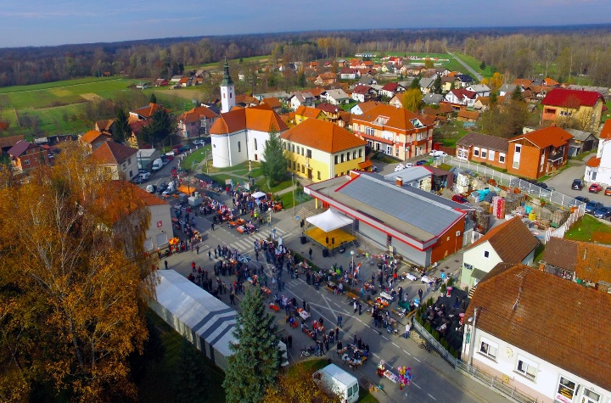
DAN OPĆINE-MARTINJE 11.11.

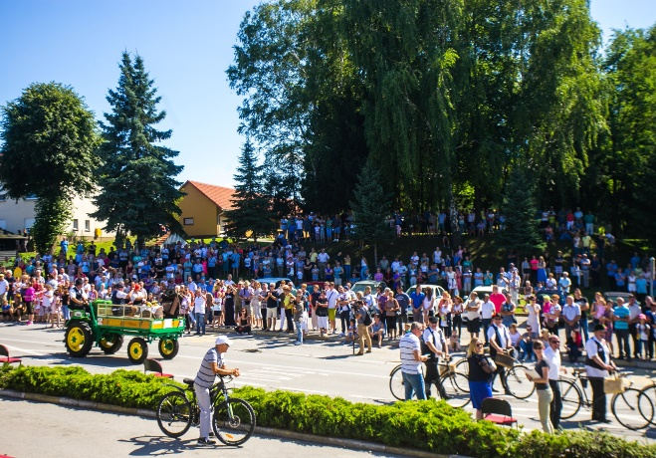
DANI TURIZMA 07-15.08.

. 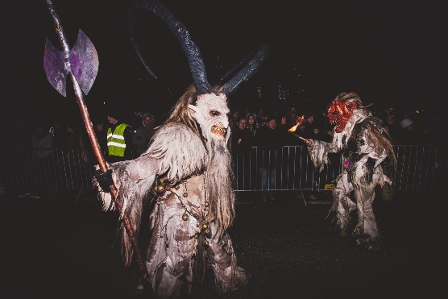
KRAMPUSLAUF 06.12.
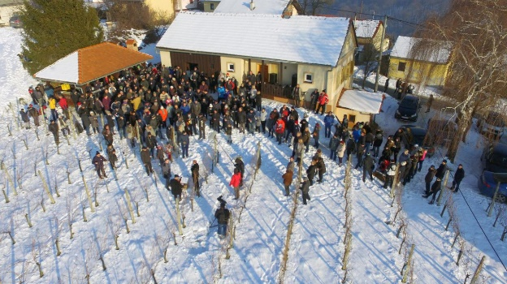
VINCEKOVO 22.01.
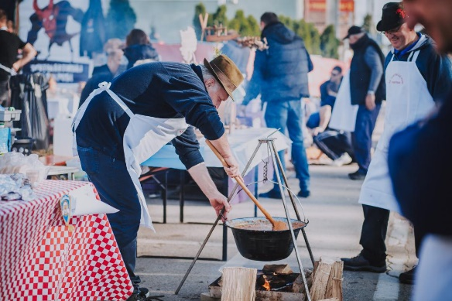
GULAŠIJADA 11.11.

KONTAKTI
Općina Sveti Martin na Muri
Trg Svetog Martina 7
Jedinstveni upravni odjel
Telefon: 040/868-609
Fax: 040/868-922
Email: opcina.svmartin@gmail.com

OPĆINSKI NAČELNIK
Martin Srša
098 935 9198
nacelnik@svetimartin.hr

PROČELNICA
Vlatka Županec
099 216 4665
opcina.svmartin@gmail.com

PREDSJEDNIK OPĆINSKOG VIJEĆA KOMUNALNI REDAR
Ivica Kutnjak Drago Belše
099 219 94 16 098 212 010
ikutnjak@gmail.com

Proračunski vodič za građane za 2022. godinu izradio Jedinstveni upravni odjel Općine Sveti Martin na Muri

